Pressemitteilung Kiel, den 10. Juni 2021

Arved Fuchs startet seine nächste Expeditionsreise erstmals von Kiel aus
Kinder treffen den berühmten Polarforscher vorab im Camp 24/7

„Stets eine Handbreit Wasser unter‘m Kiel“, so, oder so ähnlich wird Arved Fuchs am Donnerstag, 17. Juni im Camp 24/7 verabschiedet, wenn der Polarforscher seine nächste Expedition antritt. Der gebürtige Bad Bramstedter startet gemeinsam mit seiner Crew und dem Expeditionsschiff „Dagmar Aaen“ erstmals von Kiel aus auf eine erste, knapp viermonatige Expedition Richtung Kanada.

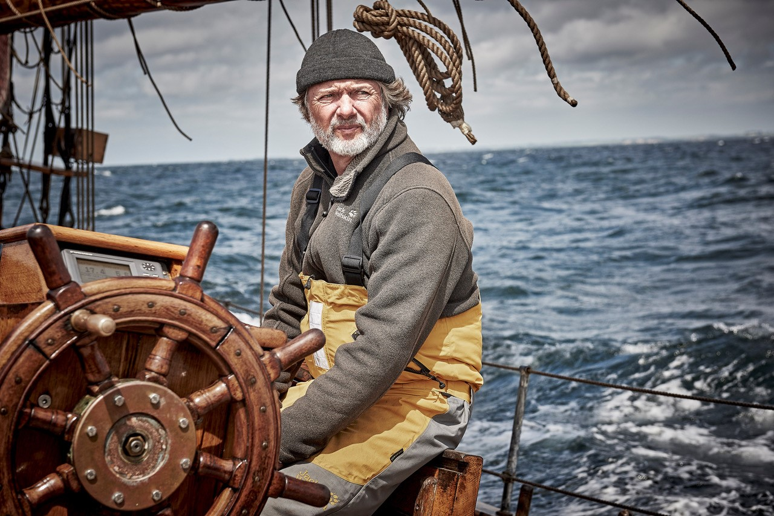
Die Abfahrt von Fuchs ist Grund genug um im Rahmen des „Ocean Summit“-Programms einige Aktionen rund um das Thema Meeres- und Klimaschutz zu veranstalten. Am Donnerstag, 10. Juni war Arved Fuchs im Segelcamp zu Gast und stand einer Melsdorfer Grundschulklasse Rede und Antwort. Im Anschluss waren die Kinder segeln und bemalten Banner für die Ausfahrt der „Dagmar Aaen“.

„Wir freuen uns sehr, dass Herr Fuchs uns vor seiner großen Expeditionsreise im Camp 24/7 besucht hat und wir gemeinsam das einzigartige Projekt veranstalten. Es ist eine gute Möglichkeit für die Grundschüler*innen, das allumfassende Thema Meeres- und Umweltschutz von einer Koryphäe auf diesem Gebiet näher erklärt zu bekommen, da es nur wenige Personen gibt, die eine so breite Expertise und unfassbar viel Erfahrung in diesem Bereich haben. Aber nicht nur die Kinder, auch wir im Camp und die Landeshauptstadt Kiel als Meeresschutzstadt, können noch viel aus den Untersuchungen und Erfahrungen von Herrn Fuchs lernen“, äußert sich Uwe Wanger, Geschäftsführer von Kiel-Marketing.

Auch am Samstag, 12. Juni können Kinder und Jugendliche Banner zum Abschied der Expeditions-Crew bemalen und gemeinsam mit Spezialisten vom GEOMAR Helmholtz-Zentrum Kiel bei anschaulichen Experimenten mit Wasser spannende Phänomene beobachten. Bei dem anschließenden Segeltörn können sich die Teilnehmer*innen für eine kurze Zeit wie wahre Polarforscher fühlen.

Am Donnerstag, 17. Juni wird Fuchs und seine Crew gegen 12:30 Uhr am GEOMAR, in unmittelbarer Nähe zum Segelcamp an der Kiellinie seine Expedition starten. Zur Ausfahrt werden die bemalten Banner auf Segelkuttern und weiteren Begleitbooten gehisst. Auch das Team vom Camp wird mit den Kuttern die „Dagmar Aaen“ auf ihren ersten Seemeilen begleiten. Hierzu werden im Laufe der Woche über die Social-Media-Kanäle vom Camp 24/7 (Facebook und Instagram) noch Plätze verlost.

Ocean Summit ist eine Bildungs- und Vernetzungsplattform für alle Ozeaninteressierten und
-engagierten und wurde im Jahr 2020 gegründet. Das primäre Ziel dieses ganzjährigen Programmes ist, Schleswig-Holsteiner*innen jeden Alters und unabhängig von Vorerfahrungen für den Meeresschutz zu begeistern und gemeinsam für die Nord- und Ostsee aktiv zu werden.

Es handelt sich um die vierte Expedition von Fuchs und seiner Crew im Rahmen der „Ocean Change“-Expeditionsreihe. Der Hauptaugenmerk liegt dabei auf den zahlreichen Veränderungen der Ozeane in Form von Überfischung, Versauerung durch zu viel CO₂ und die daraus resultierenden Konsequenzen für die Meeresflora und -fauna. Auf der vierten „Ocean Change“-Expedition wird Fuchs vom Kieler Westufer in Richtung Island, an die Ostküste Grönlands, südlich weiter um das Kap Farvel und dann an die Küste Baffin Islands segeln.

Arved Fuchs ist ein Expeditionsleiter, der seit 1977 bereits zahlreiche Expeditionen in die entlegensten Gebieten und unter extremen Bedingungen durchgeführt hat. Bekannt wurde Fuchs durch seine sportlichen sowie geografischen Leistungen und engagiert sich zudem auf unterschiedliche Weise für den Umwelt- und Klimaschutz. Zu seinen bekanntesten Expeditionen zählt beispielsweise die Winterumrundung im Jahr 1984 des Kap Hoorns in einem Faltboot, der ICEWALK zu dem geografischen Nordpol 1989 sowie im gleichen Jahr die Durchquerung des antarktischen Kontinents. All seine Erfahrungen hat er in diversen Publikationen veröffentlicht.

Pressekontakt: Eva-Maria Zeiske, Tel.: 0431 – 679 10 26, E-mail: e.zeiske@kiel-marketing.de
Kiel-Marketing e.V., Andreas-Gayk-Str. 31, 24103 Kiel, Newsroom: http://presse.kiel-marketing.de/

